https://www.iagua.es/blogs/xavi-duran-ramirez/canales-regadio-perdidas-agua-y-soluciones-futuro?utm_source=Suscriptores+iagua&utm_campaign=6b5125c9c5-Diario_13122017&utm_medium=email&utm_term=0_8ff5bc1576-6b5125c9c5-304927033
Los canales de regadío, las pérdidas de agua y las soluciones para el futuro
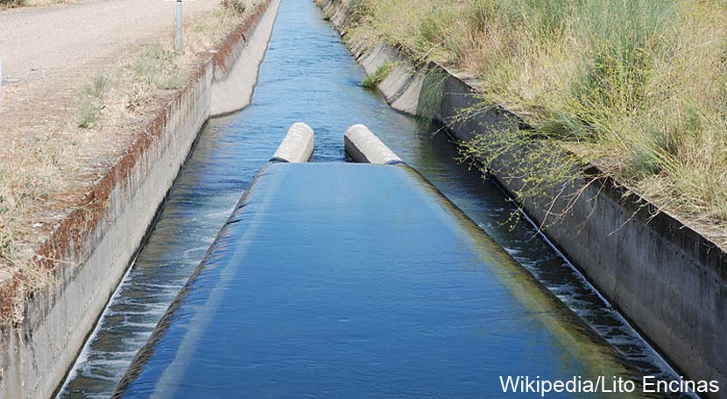

Sobre el blog

Xavi Duran Ramírez
Responsable de prensa en la Agencia Catalana del Agua. Periodismo (UAB) y Humanidades (UPF). Máster en Dirección de Comunicación (UAB), Máster en Periodismo Ambiental (IIFA) y Máster en Gestión Hotelera y Turismo (ENEB/Ui1).
twitterlinkedin
Según una publicación del Ministerio de Agricultura, se estima que el 70% del agua que hay en España se destina al riego agrícola. Concretamente, unos 18.842 hm³/año que sirven para regar una superficie agrícola que es del 60% del total del territorio, con una producción de hortalizas cercana a las 16.000 toneladas/año o a las 24.114 toneladas de grano, por citar un par de ejemplos publicados por el mismo ministerio. Es evidente que tantas hectáreas requieren mucho recurso para garantizar que dispongamos de los alimentos para satisfacer las necesidades de más de 40 millones de personas. Sin embargo, preocupa que se contabilicen pérdidas de entre el 30 y el 40% en las infraestructuras de riego, sobre todo por utilizar principalmente el método por gravedad pero sin olvidar el estado de estas canalizaciones, que en muchos casos acumulan varias décadas desde su puesta en servicio y que requieren actuaciones de mejora y modernización.
Las pérdidas en canales de riego ascienden a más de 3.700 hm³, el agua que pueden almacenar los 14 embalses de la cuenca catalana del Ebro
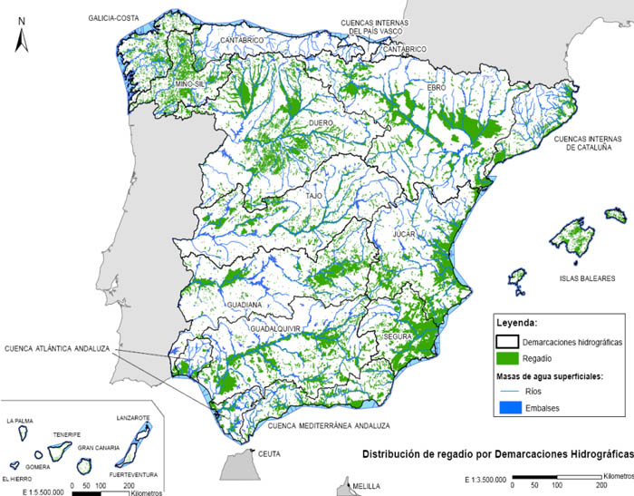
Zonas de regadío en España. Fuente: Ministerio de Agricultura.

El agua perdida equivale a todos los embalses de la cuenca catalana del Ebro
Este porcentaje de agua que no llega a su destino, si aplicamos los datos del Ministerio de Agricultura, se traduce en 7.536 hm³ de agua pérdida al año en instalaciones de riego, el equivalente a prácticamente toda el agua que pueden almacenar los 14 embalses de la cuenca del Ebro en Cataluña. Por lo tanto, en un país con un déficit hídrico en las zonas del levante y el sur de España y con la incidencia cada vez más evidente del cambio climático, es necesario abordar este tema como uno de los ejes de la política hidrológica en España. Antes, por lo tanto, de explorar nuevas tecnologías como la desalinización y la reutilización, lo primero es aprovechar el recurso que ya tenemos y que se desaprovecha.
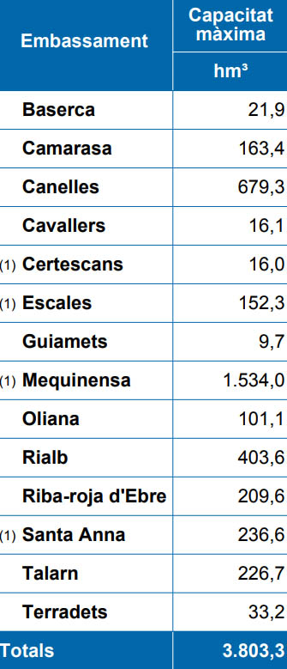
Embalses de la cuenca catalana del Ebro. Fuente: ACA

Ralentización de las inversiones para mejorar la eficiencia
Es necesario destacar que en el sector agrícola se han llevado a cabo varios esfuerzos para mejorar el estado de las conducciones de riego. Entre 2000 y 2014 se han invertido más de 1.770 millones de euros en mejoras para la eficiencia de regadíos en España, según datos de 2014 de la Asociación Estatal de Infraestructuras Agrarias (SEIASA). A pesar de que es una cifra importante, sí se observa una disminución de las inversiones en los últimos años, teniendo en cuenta que en 2014 la inversión para este concepto se redujo a los cerca de 12 millones de euros, contrastando con los 564 MEUR de 2008. También se constata esta reducción si nos acogemos a las hectáreas de superficie modernizada entre 2002 y 2014, con una superficie acumulada de 498.222 hectáreas. Sin embargo, en 2014, esta superficie sólo se incrementó en 11.636 hectáreas.
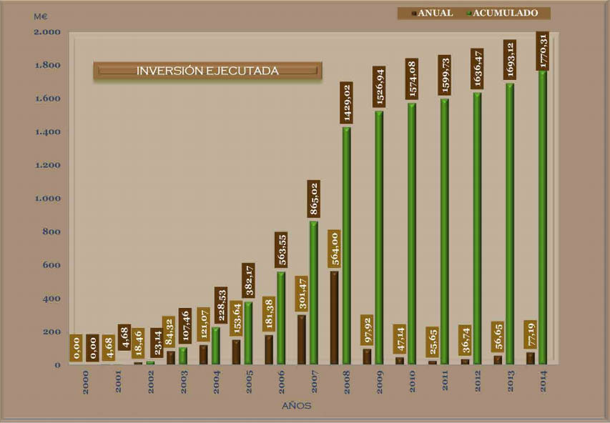
Fuente: SEIASA (2014)
La inversión para mejorar los canales de regadío se ha reducido de un modo considerable en los últimos 10 años, pasando de los 564 millones invertidos el 2008 a los 77 destinados en 2014
Es evidente y lógico que este retroceso se ha producido entre 2010 y 2014 debido a la crisis económica que ha afectado a nuestro país y a todo el continente europeo. Además, el sector de la agricultura, que muchas veces se le considera como el culpable de malgastar agua, no dispone de los recursos necesarios para hacer frente a la modernización de sus instalaciones. Por lo tanto, la ayuda de las administraciones públicas es básica y el primer paso debe consistir en la mejora de las infraestructuras existentes seguido de la implantación de sistemas de riego eficientes. Según un informe de WWF, sistemas como el goteo tienen una eficiencia de entre el 85 y el 95%. Otros sistemas como la aspersión tienen un mayor rendimiento (del 55-65%), mientras que el riego localizado asciende el porcentaje de eficiencia entre un 70 y 80%, según la ACA. Por lo tanto, aunque se ha avanzado mucho en la implantación de estos sistemas, aún hay campo para recorrer.

Agricultura sostenible
En muchos temas que nos afectan (crecimiento urbanístico, turismo, aumento de superficies arables) no se suelen aplicar criterios de sostenibilidad. Para muchos, este concepto es más una moda que un modelo de gestión eficiente y de futuro. Un estudio llevado a cabo por varios autores sobre la economía del agua de riego en España desvela algunos datos preocupantes y que se deberían solucionar. Uno de ellos destaca que hay más 400.000 hectáreas de regadío en España sobre acuíferos sobreexplotados. Esto puede generar dos problemas: por un lado, extraer agua subterránea que provoque una reducción, tanto cuantitativa como cualitativa de la masa de agua, y por el otro, se pueda infiltrar en el subsuelo contaminantes procedentes del uso de pesticidas, poniendo aún más en riego el recurso que tenemos bajo nuestros pies. También el incremento de nuevas zonas de regadío, sobre todo en el valle del Ebro, ha provocado que haya un 15% de riesgo de salinización. La solución que proponen los expertos del estudio que acabo de citar propone medidas como el abandono de unas 125.000 hectáreas para mantener el equilibrio de los acuíferos afectados.
El sector lleva años haciendo grandes esfuerzos que han culminado en la reducción en un 15% del consumo de agua y la implantación de sistemas de riego más eficientes

Reducción del consumo en un 15%
La modernización de regadíos mediante un Plan Nacional ha contribuido a reducir en los últimos años el consumo de agua para usos agrícolas en un 15% del total, lo que sería el equivalente al consumo anual total urbano en España, según datos del Grupo Tragsa. A pesar de que el dato es muy destacable, esta reducción abre las vías a solucionar un problema pero abre la puerta a unos de los grandes inconvenientes de la gestión del agua en el siglo XXI: el consumo energético. Por lo tanto, la incorporación de energías renovables, un diseño más efectivo de las nuevas infraestructuras de riego y un mejor telecontrol y telemando, tal y como se ha aplicado, por ejemplo, en la zona regable de los Monegros (Aragón). Éstas son algunas de las soluciones que se pueden implantar de un modo más amplio en el futuro.
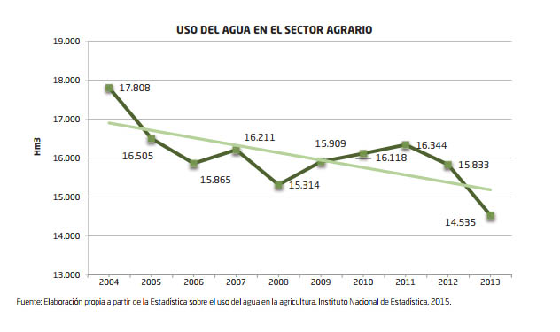Fuente: SEIASA. Memoria de Sostenibilidad 2015

Las medidas para el futuro
Una de las soluciones para mejorar la eficiencia del riego serían las redes de distribuciónpor presurización. Este sistema permitiría conocer el agua que recibe cada usuario, reduciendo los costes energéticos y de inversión, según apunta la empresa Hidramb.
Sin lugar a dudas, la aplicación de nuevas tecnologías es crucial para reducir el consumo y las pérdidas, pero la planificación adecuada y sostenible es la mejor herramienta para garantizar todas las demandas
También el riego hidropónico puede ser una buena medida, tanto para el ahorro del agua como la reducción del consumo energético. Este sistema permite que las raíces de los cultivos reciban nutrientes disueltos con agua, lo que permite reducir el consumo de agua y el uso de fertilizantes, reducir las enfermedades procedentes de patógenos del suelo, además de ofrecer una fácil automatización.
Sin embargo, la mejor medida es la modernización de las instalaciones actuales, analizar la sostenibilidad de determinados cultivos a raíz de la incidencia del cambio climático y no estirar más el brazo que la manga: si los recursos hídricos no son suficientes para afrontar incrementos de zonas cultivables, mejor primero arreglar lo que tiene terreno para mejorar antes que crecer de un modo desmesurado e insostenible.

